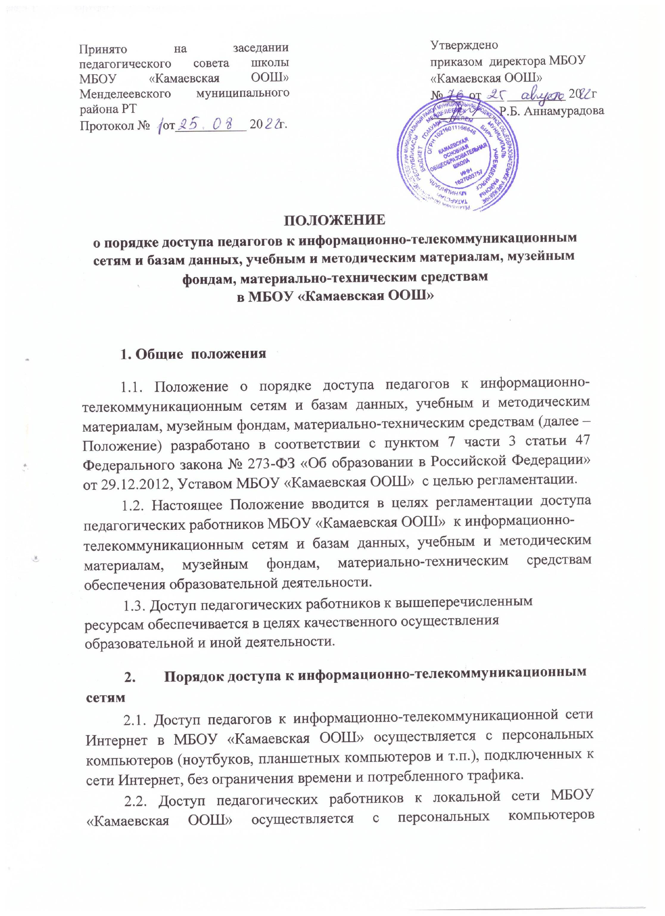

(ноутбуков, планшетных компьютеров и т.п.), подключенных к локальной сети МБОУ «Камаевская ООШ», без ограничения времени и потребленного трафика.

Доступ к информационно-телекоммуникационным сетям
3.1.Доступ педагогических работников к информационно-телекоммуникационной сети Интернет в МБОУ «Камаевская ООШ» осуществляется с персональных компьютеров (ноутбуков и т.п.), подключенных к сети Интернет, без ограничения времени и потребленного трафика.

Доступ к базам данных
4.1. Педагогическим работникам обеспечивается доступ к следующим электронным базам данных:
- профессиональные базы данных;
- информационные справочные системы;
- поисковые системы.
4.2. Доступ к электронным базам данных осуществляется на условиях, указанных в договорах, заключенных МБОУ «Камаевская ООШ» с правообладателем электронных ресурсов (внешние базы данных).
4.3. Информация об образовательных, методических, научных, нормативных и других электронных ресурсах, доступных к пользованию, размещена на сайте МБОУ «Камаевская ООШ».

Доступ к учебным и методическим материалам
5.1. Учебные и методические материалы, размещаемые на официальном сайте МБОУ «Камаевская ООШ» , находятся в открытом доступе.
5.2. Педагогическим работникам по их запросам на определенный срок могут выдаваться во временное пользование учебные и методические материалы, входящие в оснащение кабинетов специалистов.
5.3. Выдача педагогическому работнику и сдача им учебных и методических материалов фиксируются в журнале выдачи.
5.4. При получении учебных и методических материалов на электронных носителях, подлежащих возврату, педагогическим работникам не разрешается стирать или менять на них информацию.

Доступ к материально-техническим средствам обеспечения образовательной деятельности
6.1. Доступ педагогических работников к материально-техническим средствам обеспечения образовательной деятельности осуществляется:
- без ограничения к учебным кабинетам, мастерским, спортивному и актовому залам и иным помещениям и местам проведения занятий во время, определенное в расписании занятий;
- к учебным кабинетам, мастерским, спортивному и актовому залам и иным помещениям и местам проведения занятий вне времени, определенного расписанием занятий, по согласованию с работником, ответственным за данное помещение.
  - Для копирования или тиражирования учебных и методических материалов педагогические работники имеют право пользоваться копировальным автоматом (ксероксом), имеющимся в МБОУ «Камаевсая ООШ». Для распечатывания учебных и методических материалов педагогические работники имеют право пользоваться принтером, сканером.
  - Накопители информации (CD-диски, флэш-накопители, карты памяти), используемые педагогическими работниками при работе с компьютерной информацией, предварительно должны быть проверены на отсутствие вредоносных компьютерных программ.

